Печати Духов
Abbadon- дух, властелин бездны.
Abdusciius- дух, вырывающий с корнями деревья.
Abigor- дух-всадник, искусный воин.
Agaliarepth- дух, умеющий разгадывать любые загадки.
Agares - дух, великий герцог ада, организатор танцев. Дает знание всех языков, возвращает всех беглецов, предохраняет от дезертирства. Может вызывать землетрясения, привести к потере влиятельными лицами их положения и уважения.

Aim - осуществляет разрушение огнем, обучает ловкости, хитрости, отвечает на вопросы о неизвестных вещах.
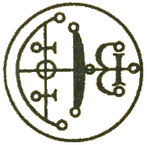
Alastor- дух-глашатай.
Allocers - воин, который может быть послан, чтобы отомстить тайным врагам.
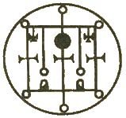
Ami - показывает путь к спрятанным драгоценностям и богатствам. Учит астрологии.
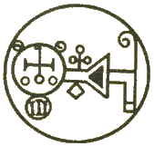
Amducious - дух-музыкант, великий герцог Ада. Помогает в знакомствах для осуществления любой секретной миссии. Вдохновляет к сочинению музыки. Не дает деревьям плодоносить или даже валит их на землю.

Amon - сильный и суровый дух, который является в облике волка с хвостом в виде змеи, из его пасти пышет огонь. Если маг прикажет, он может изменить внешность, превратившись в человека с головой вороны. Amon может рассказать человеку о прошлом и будущем, примирить друзей, а так же вызвать кровную вражду.

Andramalih- дух советник, отвечающий за гардероб Сатаны.
Andras - разрушительный дух. Может мгновенно нанести врагу вред, повергнуть его в отчаяние и вызвать финансовый крах.
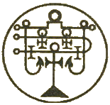
Andrealphus - может превратить человека в птицу. Обучает математике.
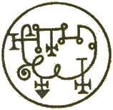
Andromalius - умеет все: возвращает потерянные вещи, находит деньги, раскрывает любые заговоры, планируемые против вызывающего.
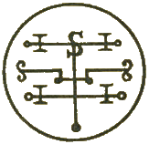
Asmoday - дух похоти и семейных неурядиц. Отвечает на любые вопросы, дает невидимость, возможность владельцу узнать самые сокровенные мысли тех, кого он встречает.

Astarot - великий герцог, хранитель сокровищ ада. Обучает любой научной дисциплине, вызывает пророческие сны или видения будущего, открывает взгляд в неизвестное.

Azazel- дух, знаменосец войск ада.
Bael - дух, который поможет вам избавиться от излишней опеки других людей. Он появляется в образе кота, жабы, человека или сразу в нескольких обликах.

Balam - дарует мудрость, хорошее настроение и силу мысли.
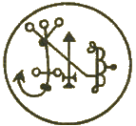
Barbatos - дух, умеющий находить спрятанные сокровища и предсказывать будущее. Вызывает дружбу, сглаживает недопонимание и успокаивает сердечные чувства.

Bathin - перемещает челоека из одного места в другое со скоростью света. Дает знания обо всех камнях и растениях.

Beleth - пробуждает любовь двух сердец.
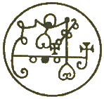
Belfagor- дух, покровитель грабителей и разбойников.
Belial - помогает продвинуться в работе, занять более высокое положение в обществе. Он приносит похвалу и благосклонность других людей, даже недоброжелательно настроенных.
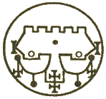
Berith - помогает людям подняться к большим высотам и достичь славы. Может превратить любой металл в золото. Предсказывает будущие свершения.
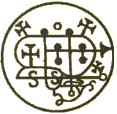
Bifrons - может заставить трупы двигаться, принуждает души умерших помогать вызывающему и отвечать на его вопросы. Помогает овладеть астрологией, математикой, дает знание растений и камней.

Botis - появляется как гадюка, но по команде мага изменяе внешность, становясь человеком с клыками и рогами, с мечом в руке. Он сообщает оператору о прошлом и будущем и превращает врагов в друзей.
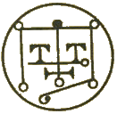
Buer - следует вызывать в период Стрельца, приносит знания по различным наукам и философии, обучает тайным магическим силам трав и растений, лечит разные заболевания, в том числе и психические.

Bune - помогает приобрести богатство, мудрость Вселенной, дает грамотную речь, вызывает склонность к риторике.
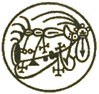
Camio - обучает языку животных. Раскрывает тайны других миров.
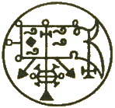
Cimeies - дает смелость, твердость духа, героизм в битвах. Обучает литературе, находит потерянные вещи.
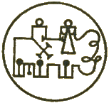
Corcell - производит большой шум, беспорядок и растерянность в рядах врагов. Дает знание геометрии, искусства, литературы, истории.

Dagon- дух, пекарь ада.
Dantalion - вызывает галлюцинации, воздействует на мысли людей против их воли, подбивает людей на злые поступкиОткрывает тайные помыслы и желания.
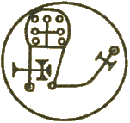
Decarabia - знает все, относящееся к силе растений и камней.

Eligos - помогает в судебных делах и легальном бизнесе, вызывает любовь, обеспечивает деловой и финансовый успех.

Focalor - заставляет дуть ветры, тонуть корабли и людей.
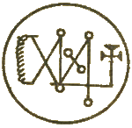
Foras - делает человека мудрым, умным и богатым. Возвращает потерянную собственность, обучает логике, повышает эффективность действий камней и растений.
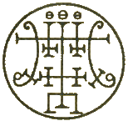
Forneus - обучает всем наукам, искусствам и языкам. Может заставить соперника полюбить. Защищает от злых людей.
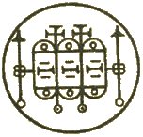
Furcas - дает спокойствие ума, устраняет страх и робость. Обучает философии и другим наукам.
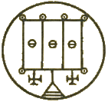
Furfur - демон, управляющий громом, молнией и ураганными ветрами, усиливает воинственность духа, раскрывает тайные мысли других.

Gaap - вызывает любовь и ненависть, предсказывает будущее. Перемещает вызывающего в любое место по его желанию.
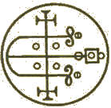
Glasya-Labolas - может вызвать убийство и смерть, сделать людей невидимыми. Знает всю древнюю мудрость и оккультные тайны, может научить всем наукам.
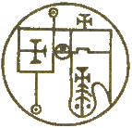
Gremory - привлекает любовь женщины к мужчине. Знает прошлое, настоящее и будущее. Приводит к спрятанным драгоценностям, золоту.

Gusion - обеспечивает высокое положение в обществе, приносит почести. Заставляет окружающих полюбить даже неприятного человека.
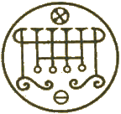
Haagenti - может превратить любой металл в золото, а воду - в вино.
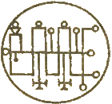
Halphas - вызывает войны, может заставить тех, кто причинил зло магу, страдать от проклятья.
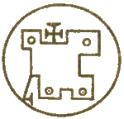
Haures - защищает вызывающего от других душ. Знает все тайны, приносит страданья врагам.

Ipos - дает ум и мужество. Помогает сохранить старых друзей и приобрести новых. Знает прошлое и будущее.

Ksafan- демон, разводящий костры в аду.
Lamia– женщина-демон, вампир, охотившаяся, в основном, за детьми.
Leonard- демон, хозяин шабашей.
Leraie - препятствует заживлению ран, вызывает борьбу. Духа можно использовать, чтобы разрушить любовные дела соперника и раже расстроить женитьбу (замужество).
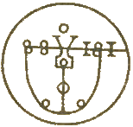
Malphas - заставляет магические силы помогать в созидании.
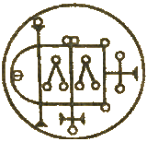
Mammon- демон богатства.
Marax - обеспечит необходимое знакомство. Дает знание магических действий с камнями и растениями. Обучает астрологии.
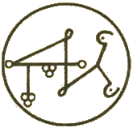
Marbas - даст мудрость и знание. Отвечает на вопросы о тайных, спрятанных или украденных вещах. Вызывает или излечивает болезни.

Marchosias - помогает в борьбе, спорах, сражениях.

Melhom- демон, хранитель сокровищ принцев ада.
Mulciber- демон, архитектор ада.
Murmur - заставляет появляться и отвечать на любые вопросы души умерших. Обучает философии.

Naberius - обучает логике, риторике. Помогает возвратить потерянное уважение, престиж. Возвращает украденные вещи.
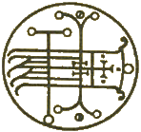
Nebiros- демон, фельдмаршал армии ада.
Nisrock- демон, один из администраторов ада.
Orias - заставляет врага быть благосклонным к магу. Помогает приобрести почести и уважение.
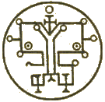
Orobas - отвечает на вопросы, дает силу для управления и доминирования над другими. Пресекает сплетни и клевету. Защищает от преследования злых духов или мстительных врагов.

Ose - помогает магу превратиться в любую желаемую форму. Приносит заблуждение и умопомешательство другим, причем человек, на которого он воздействует, не догадывается о происходящих в нем измениях.
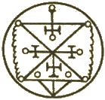
Paimon - дарует магу силу влиять и управлять другими людьми, которых он желает подчинить. Обеспечивает нужные знакомства для вызывающего, приносит ему необходимое уважение.

Phenex - выполняет любые требования, особенно в области поэзии и литературы.
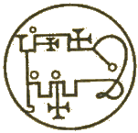
Phlevretti- генерал-лейтенант Вельзевула, управляющий Африкой.
Purson - показывает прошлое и будущее, читает мысли.

Raum - вызывает любовь и примирение между врагами. Может разрушить репутацию, уничтожить собственность и доставить вызывающему украденные деньги.
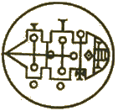
Ronove - обучает языкам, усмиряет врага.
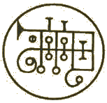
Sabnock - демон, ответственный за гниение трупов, препятствует заживлению ран, затуханию споров, а малые диспуты превращает в большие сражения. Управляет военными лагерями и защищает солдат.
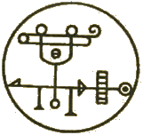
Sallos - вызывает любовь между полами, возбуждает желания, стимулирует страсти, поощряет преданность партнеру.

Samigina - дает сведения об умерших в грехе. Обучает всем гуманитарным наукам.
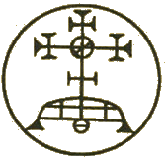
Sargatanas- демон, генерал-майор армии ада.
Siir - управляет временем осуществления желаний.

Shax - может сделать кого-либо глухим, немым или слепым. Украдет деньги или другие вещи, покажет путь к спрятанным или украденным вещам. Обеспечит полезное для вызывающего знакомство.
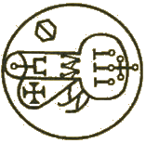
Sitri - князь любви и вожделения. Заставит мужчину любить женщину или женщину желать мужчину. Вынудит женщину появиться в обнаженном виде.
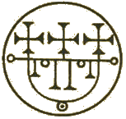
Stolas - знает все о звездах, растениях и камнях.
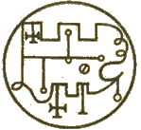
Uphir- демон, врач ада.
Vaal - демон вероломства и обмана, великий герцог ада.
Vaalberith - главный секретарь ада.
Valac - подсказывает, где можно найти драгоценности, стимулирует хорошую работу, даст симпатичного друга, укажет счастливый номер.
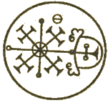
Valefor - отвечает за оккультную медицину, вылечивает все болезни, которые можно вылечить магическим путем. Делает человека острумным и искусным в ремеслах. Может превратить человека в животное.
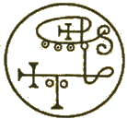
Vapula - может помочь пройти тесты и экзамены, вести интеллектуальные беседы на любые темы.

Vassago - рассказывает о прошлом и будущем. Найдет все, что было потеряно, спрятано, украдено или перенесено в другое место.

Vepar - управляет морем. Может вызвать штормы, смерть и несчастья.
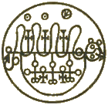
Verdeleth - церемонимейстер ада.
Vine - укажет на настоящих колдунов и ведьм. Знает все тайны, поражает врага.

Vual - может сделать вызывающего любимым, вызвать дружбу, обеспечить уважение. Может заставить время работать на нужды мага.
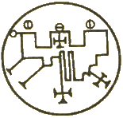
Zagan - изменяет жидкости: превращает воду в вино, вино - в кровь. Дает силы воспринимать любые ситуации с юмором.
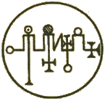
Zepar - может заставить любую женщину полюбить любого мужчину или вынудить мужчину полюбить любую женщину.


